Lợi ích của việc dùng hạt hạnh nhân cho bé ăn dặm
Hạt hạnh nhân vốn được biết là loại hạt giàu dinh dưỡng có nhiều lợi ích cho sức khỏe bởi vì có nhiều chất xơ, khoáng chất và axit béo cần thiết.
Chúng cũng có hương vị rất dễ chịu được cả người lớn và trẻ nhỏ ưa chuộng.
Mặc dù vậy với trẻ bước vào giai đoạn ăn dặm thì có sự khác biệt hoàn toàn, trẻ giai đoạn này chưa nhai được tốt vì mới chỉ có vài cái răng, nhưng bạn vẫn có thể cho trẻ ăn dưới nhiều cách khác nhau để đảm bảo trẻ được thừa hưởng những nguồn dinh dưỡng tuyệt vời từ loại hạt nhỏ mà có võ này.
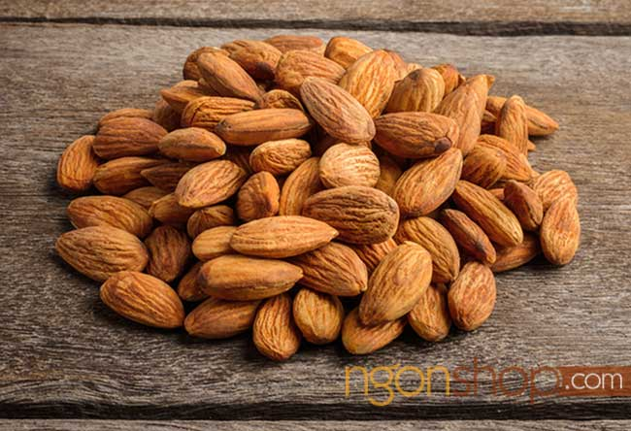

Lợi ích của hạt hạnh nhân với trẻ ăn dặm, chập chững biết đi.

1. Tăng cường sức khỏe não bộ.
Dinh dưỡng có trong hạt hạnh nhân là rất cần thiết cho sự phát triển não bộ. sự có mặt của riboflavin ( vitamin B2) và L-carnitine trong hạnh nhân giúp kích thích sự hoạt động của não.
Ăn hạnh nhân cũng giúp cải thiện trí thông minh và giúp ngăn ngừa bệnh suy giảm trí nhớ khi về già.

2. Điều hòa cholesterol và tiểu đường.
Trẻ nhỏ không cần phải lo lắng tới lượng cholesterol và hàm lượng đường mặc dù vậy ăn hạnh nhân lúc nhỏ sẽ có lợi ích lớn khi về già.
Dinh dưỡng trong hạt hạnh nhân giữ cho cholesterol và lượng đường giảm xuống nhờ có lượng vitamin E và chỉ số đường huyết thấp (GI thấp).
Nhưng hãy nhớ chỉ ăn hạnh nhân tự nhiên và không tẩm đường thôi nhé.

3. Hỗ trợ tiêu hóa.
Hàm lượng chất xơ cao có mặt trong hạnh nhân có thể ngăn ngừa táo bón và làm mạnh thêm hệ tiêu hóa ở trẻ bằng cách điều chỉnh nhu động ruột.

4. Làm mạnh xương và răng
Nhờ sự có mặt kha khá của phốt pho và canxi trong hạnh nhân, ăn hạnh nhân giúp trẻ tăng cường sức khỏe của xương và răng khi lớn lên.
Những đặc tính tốt của hạnh nhân cũng giúp ngăn ngừa loãng xương về sau này.

5. Cải thiện hệ miễn dịch.
Hạnh nhân tự nhiên bản chất có tính kiềm, cộng thêm sự có mặt rất nhiều chất chống oxy hóa nên khi ăn hạnh nhân sẽ giúp cơ thể loại bỏ các độc tố qua đó tăng khả năng miễn dịch của con bạn một cách đáng kể.

6. Chống viêm
Sự hiện diện của một số axit béo thiết yếu mang lại cho hạnh nhân khả năng chống viêm tuyệt vời qua đó giúp bảo vệ tốt sức khỏe con bạn đến tuổi trưởng thành.
Bạn có thể tham khảo thêm bài viết đầy đủ này về tác dụng của hạt hạnh nhân Mỹ

7. Thành phần dinh dưỡng của hạt hạnh nhân
Mỗi hạt hạnh nhân thô có khoảng 7 calo và rất giàu proein, chất xơ.
Hạnh nhân được xem là một trong những loại hạt rất tốt cho da tóc và sức khỏe tổng thể.

